

Název projektu: EU peníze školám

Registrační číslo projektu: CZ.1.07/1.4 .00/21.2575

Základní škola, Hradec Králové, M. Horákové 258

Téma: Zeměpis pro 8. ročník

Název: VY_32_INOVACE_16_11C_ ÚSTECKÝ KRAJ

Cílová skupina: žáci 8. ročníku

Anotace: Počáteční informace o velikosti, počtu obyvatel a hustotě osídlení se snaží žáci odhadnout nejdříve z mapy, pak své závěry konfrontují s údaji v tabulce. Další údaje vycházejí z didaktické pomůcky Zeměpis Česká republika – autor: Věra Štecová, MediaDIDA s.r.o., 2007, která má jak formu pro učitele, tak i pro žáky (mapky a fotografie zajímavých míst kraje)
Autor: Mgr. Irena Černíková
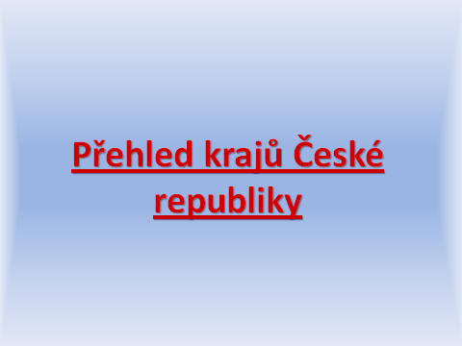

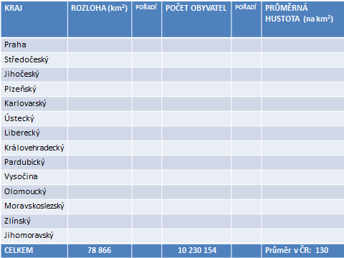

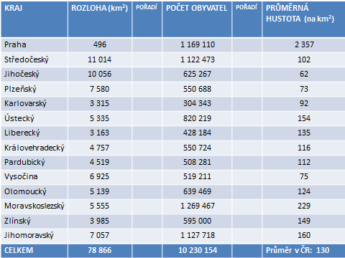

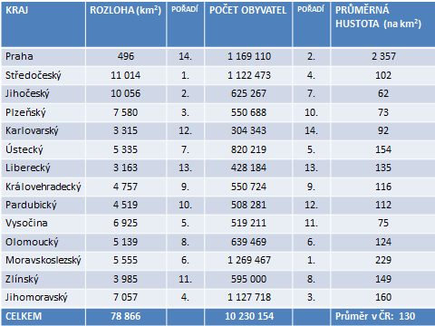

ÚSTECKÝ KRAJ
Kraj je poznamenán povrchovou těžbou hnědého uhlí, chemickou výrobou (Ústí nad Labem, Litvínov, Lovosice), papírnami ve Štětí. Může se pyšnit Kamennými slunci – světový unikát vulkanického původu u Libochovic, Panskou skálou (tzv. čedičové varhany) v CHKO České středohoří, Labskými pískovci, Pravčickou bránou v NP České Švýcarsko. V zemědělství vyniká chmelařství – Louny, Žatec (ten je jedním z nejsušších míst u nás – srážka do 500mm) a ovocnářství Litoměřice (Zahrada Čech).
Nejnižší bod – Labe u Hřenska 115m,významný přítok Ohře, největší vodní nádrž Nechanice. Významnou sníženinou je Mostecká pánev (hnědé uhlí). Ložiska kaolínu jsou u Kadaně, v Českém středohoří je možno najít granáty (pyropy = český granát).
Ústí nad Labem – už přes 150 let chemická výroba (soda, chlór, H₂SO₄ …), nyní SETUZA – výroba olejů, tuků, pracích prášků, mýdla. Krajské město. Kostel Nanebevzetí Panny Marie - věž ve špici vychýlená skoro o 2m.
Chomutov – válcovny trub (1. bezešvá trubka na světě), Severočeské doly, těžba hnědého uhlí
Teplice – český porcelán (např. cibulák), nejstarší lázně u nás (od středověku) Duchcov- porcelánka, figurativní a luxusní porcelán, další porcelánka Klášterec nad Ohří
Lovosice – výroba hnojiv, Litvínov – zpracování ropy a ropných produktů
Varnsdorf – Velveta, výroba příze a tkanin
Most – přesunut kostel o 841m kvůli těžbě uhlí

